Лабораторная работа № 10
Дата | Допуск | Выполнение | Сдача
10.1. Наблюдение сплошного и линейчатого спектров
Цель: наблюдение сплошного спектра излучения электрической лампы и линейчатых спектров излучения ионизированных газов.
Оборудование: спектроскоп двухтрубный, набор спектральных трубок, источник питания для спектральных трубок, лампа накаливания на подставке, люминесцентная лампа, соединительные провода, штатив, набор цветных карандашей (фломастеров), таблицы со спектрами излучения газов (в спектральных трубках), регулятор напряжения (ЛАТР).
Порядок выполнения работы.
1. Ознакомьтесь с устройством спектроскопа двухтрубного (рис.1).
Спектроскоп двухтрубный (рис. 1) состоит из окуляра 1, зрительной трубы 2, объективов 3, коллиматора 4, щели 5 и микрометрического винта 6. При наблюдении спектров щель направляют на источник света и с помощью объективов и окуляра добиваются появления четкого изображения. Вращением винта меняют видимую часть спектра.
2. Укрепите спектроскоп в штативе таким образом, чтобы щель его коллиматора была расположена вертикально. Перед щелью установите электрическую лампу на подставке так, чтобы ее нить накаливания была на высоте щели. Подключите лампу через регулятор напряжения к источнику тока.
3. Включите лампу и при полном накале наблюдайте сплошной спектр излучения нити. Уменьшая накал нити, наблюдайте ослабление яркости спектра и постепенное исчезновение спектральных цветов, начиная с фиолетового. Зарисуйте цветными карандашами несколько наблюдаемых вами спектров.
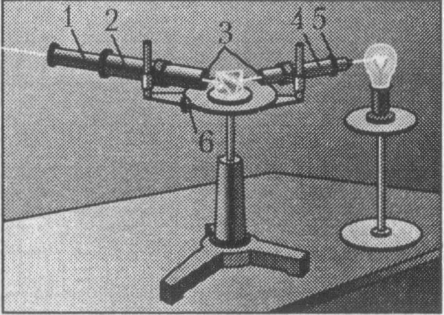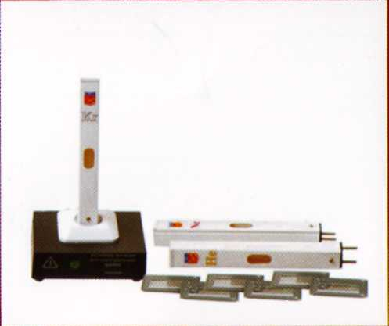
Рис.1 Рис.2
4. Направьте спектроскоп на светящуюся люминесцентную лампу, установленную на демонстрационном столе (висящую на потолке), и рассмотрите ее спектр. Зарисуйте наблюдаемый спектр.
Опишите, чем спектр люминесцентной лампы отличается от спектра лампы накаливания.
5. Вставьте трубку с гелием 1 в держатель источника питания для спектральных трубок и подключите прибор в сеть с напряжением 220 В. Включите прибор и рассмотрите в спектроскоп 4 линейчатый спектр излучения гелия (рис. 2). Зарисуйте спектр излучения данного газа и запишите основные цвета в наблюдаемой последовательности.
6. Повторите наблюдение со спектральной трубкой, наполненной другим газом (неоном, криптоном). Зарисуйте спектр излучения данного газа и запишите основные цвета в наблюдаемой последовательности.
7. Сравните полученные линейчатые спектры излучения с табличными спектрами излучения соответствующих газов. Сделайте выводы.

Контрольные вопросы.
1. Какие вещества дают сплошной спектр?
2. Какие вещества дают линейчатый спектр?
3. Объясните, почему отличаются линейчатые спектры различных газов.
4. Почему отверстие коллиматора спектроскопа имеет форму узкой щели? Изменится ли вид наблюдаемого спектра (если «да», то как), если отверстие сделать в форме треугольника?

10.2. Проведение качественного спектрального анализа вещества
Цель: проградуировать спектроскоп по спектру известного газа и по градуировочному графику определить длину световых волн спектральных линий других газов.
Оборудование: спектроскоп двухтрубный с микроскопическим винтом; набор спектральных трубок; источник питания для газоразрядных трубок.
Содержание и метод выполнения.
Спектральный состав излучения различных веществ весьма разнообразен. Выделяют три типа спектров: непрерывные, линейчатые, полосатые. Непрерывные или сплошные спектры дают тела, находящиеся в твердом или жидком состоянии, линейчатые - все вещества в газообразном атомарном (но не молекулярном) состоянии. Полосатые спектры создаются не атомами, а молекулами, не связанными или слабо связанными друг с другом.
Спектральный анализ на качественном уровне осуществляется с помощью спектрографов (спектр получают на экране) или спектроскопов (спектр наблюдают визуально с помощью зрительной трубы). Для проведения качественного спектрального анализа вещества используют проградуированный спектроскоп по известному спектру. Устанавливают соответствие между длиной вола линий спектра и показаниями микрометрического винта спектроскопа. Если проградуировать спектроскоп по спектру известного газа, то по градуировочному графику можно будет определить длину световых волн спектральных линий других газов.
Порядок выполнения работы.
- Изучите устройство двухтрубного спектроскопа, представленного на рис. 1, а оптическая схема — на рис. 2.
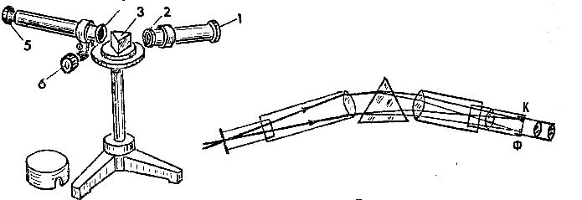
Рис 1 Рис 2

- Исследуемый свет от источника направляется на щель 1, расположенную в начале коллиматора. Расходящийся пучок света, идущий от каждой точки щели, превращается линзой 2 коллиматора в параллельный пучок, который разлагается в призме 3 на монохроматические параллельные пучки света, которые попадают на объектив 4 второй трубы спектроскопа. В фокальной плоскости объектива 4 получается цветное изображение, которое рассматривается окуляром 5. Для определения положения спектральных линий перед окуляром зрительной трубы находится вертикальная нить. Поворот зрительной трубы в горизонтальной плоскости осуществляется вращением микрометрического винта 6.
- Поверните с помощью микрометрического винта зрительную трубу так, чтобы сплошной спектр был в поле зрения.
- Вставьте спектральную трубку с гелием в держатель источника питания спектральных трубок и включите его.
- Подведите щель коллиматора вплотную к светящейся спектральной трубке и с помощью микрометрического винта переместите зрительную трубу на фиолетовую линию спектра.
- Для каждой линии спектра, начиная от фиолетовой, снимите показания микрометрического винта. Одно деление на шкале соответствует 0,02 мм. Результаты измерений занести в градировочную таблицу 1.
- По полученным результатам измерений и соответствующим длинам волн, взятым из справочника, вычертить на миллиметровой бумаге кривую зависимости между показаниями микрометрического винта спектроскопа и длинами световых волн, т.е. произвести градуировку спектроскопа. По оси ординат отложите длины световых волн в нм (масштаб: 4 нм в 1 мм сетки), а по оси абсцисс отложите показания микрометрического винта (масштаб: 0.1 мм по микрометру в 1 мм сетки).

Спектральные линии гелия Таблица 1
№ п/п | Цвет линий | Показания микрометра, мм | Длина волны по справочнику, нм
1 | красный |  | 706
2 | красный |  | 663
3 | жёлтый |  | 588
4 | зелёный |  | 502
5 | голубой |  | 492
6 | синий |  | 471
7 | фиолетовый |  | 447



8. Замените трубку с гелием на трубку с неоном и для каждой линии спектра, начиная с фиолетовой, снимите показания микрометрического винта. Результаты измерений занесите в таблицу 2 и нанесите их на градировочную кривую.

Спектральные линии неона Таблица 2
№ п/п | Цвет линий | Показания микрометра, мм | Длина волны
№ п/п | Цвет линий | Показания микрометра, мм | по кривой, нм | по справочнику, нм
1 | красный |  |  | 640
2 | оранжевый |  |  | 614
3 | оранжевый |  |  | 594
4 | жёлтый |  |  | 585
5 | зелёный |  |  | 540
6 | зелёный |  |  | 533
7 | голубой |  |  | 503
8 | голубой |  |  | 485

9. По градировочной кривой определите длины волн для каждой линии спектра неона, занесите в таблицу 2 и сравните с данными, взятыми из справочника.

10.3. Изучение законов освещенности при помощи фотоэлемента.
Цель: исследовать зависимость освещённости от силы света, расстояния от источника до поверхности и косинуса угла падения на эту поверхность.
Оборудование: прибор для изучения законов освещенности с электрической лампочкой на подставке и собирающей линзой на подставке; микроамперметр со шкалой 100 мкА; выпрямитель; реостат лабораторный; ключ; соединительные провода.
Содержание и метод выполнения
Освещенностью Е некоторой поверхности называется отношение светового потока , который падает на площадь поверхности, к величине этой площади:
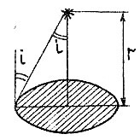
Единицей измерения освещенности в СИ является люкс (сокращенно лк). Люкс равен освещенности поверхности площадью 1 м при падающем на неё световом потоке 1 лм. Освещенность Е в каждой точке экрана, на который падает свет,
Рис 1 пропорциональна интенсивности электромагнитной световой волны в этой точке. Освещенность, создаваемая точечным источником света, зависит от силы света J, расстояния от источника до поверхности r и косинуса угла падения лучей на эту поверхность:
– (закон освещенности от точечного источника).
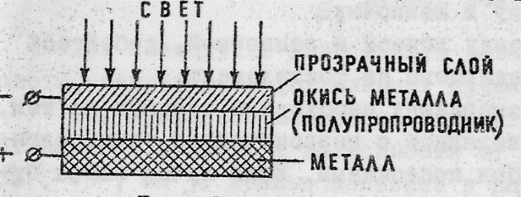
Фотоэлементом называются приборы, основанные на использовании явления фотоэффекта. На рис. 2 изображена схема устройства с запирающим слоем (вентильный фотоэлемент). Две соприкасающиеся друг с другом пластинки,
Рис 2 изготовленные из металла и его окиси (полупроводник), покрыты сверху тонким прозрачным слоем металла.
Пограничный слой между металлом и его окисью имеет одностороннюю электропроводность (электроны могут проходить лишь в направлении от окиси металла к металлу). Вентильный фотоэлемент непосредственно превращает энергию световой волны в энергию электрического тока, т.е. является источником тока.
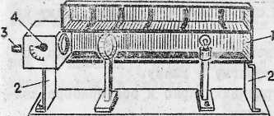
Прибор, с помощью которого проверяются законы освещенности изображён на рис 3. Он представляет собой горизонтально расположенную трубу 1, укрепленную на двух подставках 2 (рис. 3). В левой части трубы находится селеновый фотоэлемент, который соединен гибкими проводами с зажимами 3. При помощи рукоятки 4 можно поворачивать фотоэлемент вокруг горизонтальной оси на 90°. Угол поворота определяется по шкале угломера.
Рис 3 Средняя часть трубы раскрывается на две половины.
К прибору прилагается собирающая линза на подставке, лампочка на подставке (6,3 В), микроамперметр, три диафрагмы (9 см , 6 см и 3 см ).
Порядок выполнения работы.
I. Исследование зависимости тока фотоэлемента от освещенности.
- Присоедините микроамперметр к зажимам 3. Лапочку подключите через реостат к выпрямителю.
- Фотоэлемент расположите перпендикулярно к оси трубы. Поставьте указатель на нулевое деление угломера.
- Вставьте в трубу линзу и лампочку.
- Изменяя расстояние между линзой и лампочкой, добейтесь параллельного пучка света, падающего на фотоэлемент.
- Примечание: при всех измерениях необходимо следить за тем, чтобы линза и лампочка не сдвигались с первоначально установленного места и накал лампочки был постоянным. Если пучок света будет расходящимся, то показания будут превышать расчетные, а если суживающимся — меньше расчетных.
- Закройте окошко с фотоэлементом диафрагмой (площадь отверстия 9 см²) с матовым стеклом так, чтобы имеющийся внутри её корпуса штифт находился вверху (он служит для подвешивания других диафрагм).
- Изменяя с помощью реостата накал лампочки, получите для первого наблюдения показания микроамперметра 60 мкА.
- На штифт первой диафрагмы последовательно подвесьте вторую с площадью отверстия 6см², а затем третью с площадью отверстия 3см². Показания микроамперметра запишите в таблицу 1.
- Опыт повторите дважды, изменяя накал лампочки (45 мкА и 30 мкА). Показания микроамперметра внесите в вторую и третью графу таблицы.
Таблица 1
№ | Величина открытого окна | Показания микроамперметра
№ | Величина открытого окна | I, 60, мкА | II, 45, мкА | III, 30, мкА
1 | 1/1 (9 см²)
2 | 2/3 (6 см²)
3 | 1/3 (3 см²)

10. Проведите анализ результатов
II. Исследуйте зависимость освещенности от расстояния до источника света.
1. Удалите из трубы диафрагму и линзу.
2. Установите фотоэлемент перпендикулярно к оси прибора (указатель на нулевом делении шкалы угломера), лампочка должна гореть нормальным накалом.
3. Передвиньте лампочку, устанавливая против 10-го, 20-го и 30-го делений. Снимите показания микроамперметра. Результаты занесите в табл. 2.
Таблица 2
№ | Расстояние от лампочки до фотоэлемента, см | Показания микроамперметра, мкА
1 | 10
2 | 20
3 | 30

4. Проведите анализ результатов и сформулируйте вывод:

III. Исследование зависимости освещенности от угла падения пучка света.
1. Направьте на фотоэлемент пучок параллельных лучей, для этого лампочку расположите в главном фокусе линзы.
2. Установите указатель на нулевое деление шкалы угломера. Снимите показания. Результаты занесите в таблицу 3.
3. Изменяя угол наклона фотоэлемента (30⁰, 45⁰, 60⁰) проведите измерения величины силы тока, который показывает микроамперметр. Данные занесите в таблицу 3.
Таблица 3
№ | Показания угломера | Показания микроамперметра, мкА | Значение косинуса
1 | 0° |  | 1,00
2 | 30° |  | 0,87
3 | 45° |  | 0,71
4 | 60° |  | 0,50

4. Сравните данные, полученные экспериментально, с теми, которые получены на основе расчета по формуле:
5. Обобщите результаты эксперимента, сформулируйте общий вывод.

